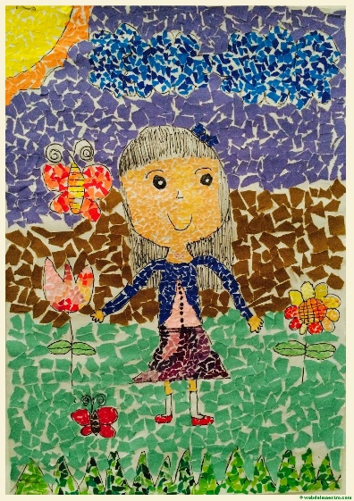
Artes visuales 2do semana 3 del 30 de marzo al 3 de abril

- Crear una obra de arte de tu profesora jefe.

Formato: hoja de block chico.
Materiales: recorte de hojas de revista coloridas, diarios o papel lustre, tijeras y pegamento, lápices de colores.

- Para esto sigue estos pasos:
- Copia el dibujo de tu profesora hecho en tu cuaderno a la hoja de block. (puedes mejorarlo si así lo deseas). Utiliza todo el tamaño de la hoja. El dibujo de la profesora debe tener las partes del cuerpo proporcional al tamaño real y ubicación de las extremidades en el lugar correcto.

- Rellena con papel recortado solo el uniforme que la caracteriza. (utiliza tijeras). Cada papel debe estar pegado completamente y sin dejar espacios en blanco.

- Finalmente, pinta el entorno donde trabaja tu profesora. La hoja debe estar completamente pintado, no rayado. (revisar en el cuaderno de artes la diferencia de “Pintar y rayar”)

El apoderado debe guiar a la estudiante en su trabajo, como: dar ideas, dar ejemplos, supervisar el proceso, facilitar materiales.
La estudiante debe intervenir en su totalidad en su creación y no el apoderado u otro.

Se evaluarán los siguientes aspectos:
Indicador de evaluación | 1 pto | 2 pts | Ptj logrado
1.- Crea una obra de arte de tu profesora jefe.
2.- Tiene las partes del cuerpo proporcional al real.

3.- Tiene la ubicación de las extremidades en el lugar correcto. | 1 extremidad no esta ubicada correctamente | Cada extremidad está correctamente ubicada
4.-Rellena con papel recortado solo el uniforme que la caracteriza a la profesora.
5.- Cada papel está pegado completamente. | 50% del papel esta completamente pegado. | El 100% del papel esta completamente pegado.
6.- Cubre completamente cada espacio entre recortes.

7.- Pinta el entorno donde trabaja la profesora.
8.- Cumple con el formato.
9.-Cumple con materiales exigidos.
10.-. La creación es intervenida por la estudiante en su totalidad.
11.- Presenta su trabajo con nombre completo, fecha, curso, colegio. (Al reverso de la hoja.) | Cumple con 2 elementos | Cumple de 3 a 4 elementos
12.- Entrega la composición visual de manera limpia y ordenada. (sin doblar, manchado, incompleto)
13.- Cumple con el plazo de entrega. (3° clase de artes)
total |  | 26pts
Nota |  | 70

